PLAN DE CONTINGENCIA
September, 30th

1-LOOK AT THE CHART AND CIRCLE THE CORRECT OPTION (Observar el cuadro y hacer un circulo a la opción correcta)
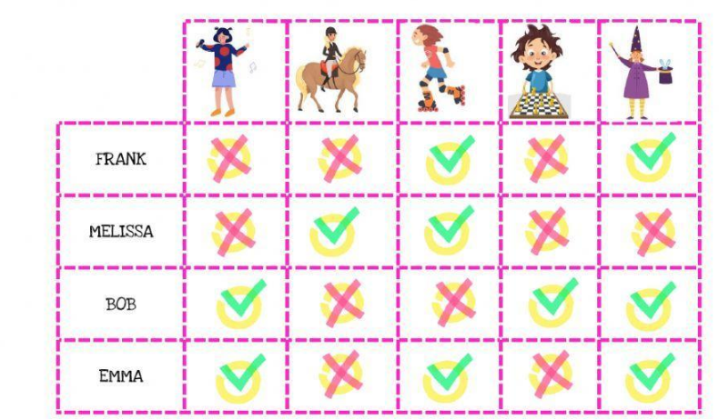
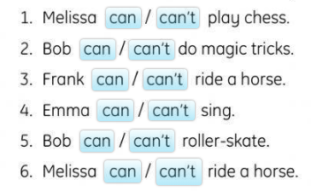
2-LOOK AT THE CHART ABOVE AND PUT A TICK (√) IF THE SENTECES ARE TRUE OR FALSE: (Observar el cuadro de arriba y colocar un tick (√) si las oraciones son “ Verdaderas” o “Falsas”)
